
广东省标准

DBJ/T XX -XX- XXXX
备案号 J XXXXX- XXXX

城市轨道交通既有结构保护安全评估技术标准

Technical standard for protection and safety assessment of existing structures of urban rail transit

(征求意见稿)

XXXX -XX-XX 发布 XXXX -XX-XX 实施

广东省住房和城乡建设厅 发布

本标准不涉及专利

广东省标准

城市轨道交通既有结构保护安全评估技术标准
Technical standard for protection and safety assessment of existing structures of urban rail transit

DBJ/T XXX-XXXX

住房和城乡建设部备案号：XXXX-XXXX
批准部门：广东省住房和城乡建设厅
实施日期：XXXX年XX月XX日

XXX出版社
XXXX 广州

前 言
根据《广东省市场监督管理局关于批准下达2023年第一批广东省地方标准制修订计划的通知》(粤市监标准〔2023〕211号)的要求，标准编制组经广泛调查研究，认真总结实践经验，参考国内先进标准，并广泛征求意见，编制了本标准。
本标准共8章，主要技术内容是：1.总则；2.术语；3.基本规定；4.结构现状评估； 5. 安全保护等级；6. 外部作业评估方法；7.安全保护要求；8.信息化管理。
本标准由广东省住房和城乡建设厅负责管理，由主编单位负责具体技术内容的解释。在执行过程中如有意见或建议，请寄送广州地铁集团有限公司(地址：广州市海珠区新港东路1238号万胜广场A塔37楼，邮编：510335，E-mail:dtbhbzz@163.com)。
本标准主编单位：广州地铁集团有限公司
广州地铁设计研究院股份有限公司
本标准参加单位：佛山轨道交通设计研究院有限公司
广州地铁工程咨询有限公司
广州市建筑科学研究院集团有限公司
广州大学
深圳市地铁集团有限公司
佛山市地铁集团有限公司
东莞市轨道交通有限公司
广东城际铁路运营有限公司
广州地铁建设管理有限公司
深圳地铁建设集团有限公司
深圳市市政设计研究院有限公司

本标准主要起草人员：张志良 苏振宇 钟颜开 刘健美 胡绮琳 柏文锋
王仁轩 王一兆 林 湘 周灿朗 林本海 周治国 唐 仁 张 旭 翟利华
丁德高 陈 宁 刘成军 戴四化 王 健 阮利波 黎钜宏 黄健桐 李鹏举
陈 昊 鄢可非 罗 曼 徐恢荣 唐超华

本标准主要审查人员：

目 次
1 总 则 1
2 术语 2
3 基本规定 3
3.1 一般规定 3
3.2 外部作业影响等级 3
3.3 安全评估工作流程 4
4 结构现状评估 6
4.1 一般规定 6
4.2 结构变形与结构裂缝病害评定 6
4.3 收敛病害评定 7
4.4 材料劣化病害评定 7
4.5 渗漏水病害评定 8
4.6 结构现状评估等级 8
5 安全保护等级 9
5.1 一般规定 9
5.2 安全保护等级 9
6 外部作业评估方法 11
6.1 一般规定 11
6.2 评估方法 11
6.3 评估范围与模型 12
6.4 评估计算与分析 13
6.5 评估报告 15
6.6 安全控制指标 16
7 安全保护要求 18
7.1 一般规定 18
7.2 外部基坑工程 18
7.3 隧道工程 19
7.4 地下水作业 19
7.5 外部基础工程 20
7.6 道路与桥梁工程 20
7.7 其他外部作业 20
8 信息化管理 22
8.1 一般规定 22
8.2 数据管理 22
8.3 信息化反馈 23
附录A 各阶段安全评估技术要求 24
附录B 接近程度和外部作业的工程影响分区 25
附录C 堆载、浅基础、桩基础的外部作业影响等级判定 29
附录D 既有结构为路基或高架时的接近程度分级 31
附录E 隧道上方卸荷比计算 33
本标准用词说明 34
引用标准名录 35

Contents
1 General Provisions 1
2 Terms 2
3 Basic Regulations 3
3.1 General Regulations 3
3.2 Classification of the External Action Influence 3
3.3 Process for Safety Assessment 4
4 Basic Regulations 6
4.1 General Regulations 6
4.2 Evaluation of Structural Deformation and Crack Defect 6
4.3 Evaluation of Convergence Defect Evaluation 7
4.4 Evaluation of Material Deterioration Defect 7
4.5 Evaluation of Leakage Defect 8
4.6 Class of Present State Servey of Structure 8
5 Class of Safety Protection 9
5.1 General Regulations 9
5.2 Class of Safety Protection 9
6 Exterior Action Assessment Method 11
6.1 General Regulations 11
6.2 Assessment Method 11
6.3 Assessment Scope and Assessment Model 12
6.4 Calculation and Analysis 13
6.5 Assessment Report 15
6.6 Control Index for Structural Safety 16
7 Safety Protection Requirement 18
7.1 General Regulations 18
7.2 Excavation 18
7.3 Tunnel 19
7.4 Groundwater Change 19
7.5 Foundation 20
7.6 Road and Bridge 20
7.7 Other External Action 20
8 Imation Management 22
8.1 General Regulations 22
8.2 Data Management 22
8.3 Information Feedback 23
Appendix A Technical Requirement for Safety Assessment 24
Appendix B Proximity and Engineering Impact Zones for External Operations 25
Appendix C Classification of the External Action Influence of Surcharge, Shallow Foundation, Pile Foundation Engineering 29
Appendix D Classification of approach degree of ground or elevated Structure 31
Appendix E Calculation of Unloading Ratio Above the Tunnel 33

总 则
1.0.1 为规范广东省城市轨道交通既有结构安全保护与评估工作，降低外部作业对城市轨道交通既有结构的不利影响，保障城市轨道交通既有结构安全及正常使用，制定本技术标准。
1.0.2 本标准适用于广东省内已运营或已建成但未投入运营的城市轨道交通结构保护的安全评估。
1.0.3 在开展城市轨道交通既有结构保护安全评估时，应综合考虑城市轨道交通既有结构现状、工程地质与水文地质、外部作业特点、周边环境条件和管理要求等因素，开展全面、可靠的安全评估工作。
1.0.4 城市轨道交通既有结构安全评估除应符合本标准的规定外，尚应符合国家及地方现行有关标准的规定。

术语

城市轨道交通 urban rail transit
采用专用轨道导向运行的城市公共客运交通系统，包括地铁、轻轨、单轨、有轨电车、单向导向轨道、市域快速轨道系统。

控制保护区control and protection area
为保护城市轨道交通既有结构的正常使用和安全，在其结构及周边特定范围内设置的控制和保护区域。

收敛病害 convergence defect
隧道结构的净空收敛值过大并导致隧道承载能力下降的隧道结构病害。

既有结构 existing structure
已运营或已建成但未投入运营的城市轨道交通结构。

安全评估safety assessment
根据外部作业的设计方案、城市轨道交通保护方案及既有结构现状调查情况等，通过建模、计算、分析，评估外部作业对城市轨道交通既有结构安全影响的程度。

外部作业exterior action
在城市轨道交通控制保护区内实施的可能对既有结构产生影响的各类工程作业。

安全控制指标control index for structural safety
依据既有结构的安全现状及其安全运营的要求，为保护既有结构安全而确定的控制指标。

安全保护等级 class of safety protection
根据外部作业对城市轨道交通既有结构安全影响程度及总体安全状态综合判断，提出的城市轨道交通既有结构安全保护要求的分级。

结构现状调查 present state servey of structure
通过人工观察和仪器量测的方法获取既有结构的病害和几何尺寸等信息。

结构现状评估 present state assessment of structure
根据结构现状调查和结构病害评定的结果，对既有结构现状进行综合评估分级。

地下水作业 groundwater operation
直接或间接诱发城市轨道交通既有结构周边水位变化的外部作业，包括地表水的抽排、引导以及地下工程中的排水、降水、截水或回灌水作业等。

卸荷比 unloading ratio
地下结构顶部卸载量与上方初始覆土重量的比值。

病害评定 defect evaluation
根据城市轨道交通既有结构检查结果，采用量化方法对既有结构某项病害进行分级评定。

基本规定

一般规定

外部作业不应影响城市轨道交通既有结构的正常运营，不应影响既有结构的正常使用、承载能力、抗变形能力及耐久性。

城市轨道交通沿线设立城市轨道交通控制保护区，其范围包括：
1 地下车站与隧道结构外边线外侧50m内；
2 地面和高架车站以及线路轨道结构外边线外侧30m内；
3 出入口、通风亭、车辆基地、控制中心、变电站、高压供电电缆通道、集中供冷站等附属建（构）筑物结构外边线外侧10m内；
4 过江隧道、跨江桥梁结构外边线外侧100m内。

当城市轨道交通控制保护区有以下情况之一时，应适当扩大控制保护区范围：
1 既有结构位于特殊工程地质环境；
2 存在特殊的外部作业。

在控制保护区从事重大影响外部作业，应针对外部作业对既有结构影响进行安全评估，根据评估结果制定安全保护方案。

安全评估宜贯穿于外部作业的设计、施工及竣工使用全过程，包括外部作业影响预评估、施工过程评估及影响后评估，各评估工作应符合附录A。

安全评估前应收集城市轨道交通既有结构资料、工程地质与水文地质、周边环境条件、既有结构变形监测数据及外部作业等相关资料并开展既有结构现状评估和外部作业环境现场查勘。

外部作业实施前应进行外部作业影响预评估，外部作业施工过程或施工完成后，出现下列情况之一时，应开展施工过程评估或影响后评估：
1 变形量或变形速率达到或超出控制值或既有结构出现安全隐患；
2 既有结构原有病害发展较快或新增较明显病害、损坏；
3 外部作业本身或其周边环境出现异常；
4 外部作业技术方案施工过程发生重大变更；
5 其他事件导致城市轨道交通运营安全状态发生变化。

外部作业影响等级

外部作业影响等级应根据外部作业类型，综合考虑外部作业的接近程度及其工程影响分区进行划定（见附录B），划分标准按表3.2.2确定。
表3.2.2 外部作业影响等级划分表
外部作业的工程影响分区 | 接近程度
外部作业的工程影响分区 | 非常接近 | 接近 | 较接近 | 不接近
强烈影响区（A） | 特级 | 特级 | 一级 | 二级
显著影响区（B） | 特级 | 一级 | 二级 | 三级
一般影响区（C） | 一级 | 二级 | 三级 | 四级
较小影响区（D） | 二级 | 三级 | 四级
注： 本表适用于围岩级别Ⅳ级、V级和既有结构现状评估等级为3级、4级的情况。

当外部作业为堆载、浅基础、桩基础等工程时，工程影响分区应按本标准附录C相关规定执行。

当城市轨道交通既有结构为路基或高架结构时，接近程度应根据既有结构的类型及其与外部作业的空间位置关系确定，接近程度的判定标准应按本标准附录D相关规定执行。

当存在以下情况时，外部作业影响等级应进行调整：
- 围岩级别为I级、Ⅱ级和III级时，外部作业影响等级可降低一级，四级以下仍定为四级；
- 围岩级别为VI或既有结构位于深厚软土区、采空区、岩溶发育区、断裂带区域、花岗岩残积土和粉细砂层等复杂地质条件或存在地质灾害风险，外部作业影响等级应提高一级且不宜低于一级，特级时不再提高。

重大影响外部作业是指对城市轨道交通既有结构安全有重大影响的作业，主要包括下列项目：
- 影响等级划分为特级、一级的外部作业；
- 影响等级为二级的外部作业，但城市轨道交通既有结构所处工程地质与水文地质条件较复杂；
- 存在道床开裂、剥离、隧道漏水、结构变形过大等病害的城市轨道交通既有结构控制保护区的外部作业或结构现状评估等级为1级、2级；
- 在未预留结构门洞的情况下，改建城市轨道交通既有结构的作业；
- 上穿、下穿城市轨道交通既有结构的作业，不含直径或最大边长小于2.5m的浅埋明挖小型管沟、明渠及牵引顶管等平面交叉作业；
- 城市轨道交通高架桥位于外部作业强烈影响区(A)、显著影响区(B)的作业。

当外部作业影响范围内存在多种类型的城市轨道交通既有结构时，可分别确定不同结构类型的影响等级，取其中最高等级作为该外部作业的影响等级。

当城市轨道交通控制保护区内存在多种类型的外部作业交叉施工时，可分别确定不同类型外部作业的影响等级，取其中最高等级作为该外部作业的影响等级。

安全评估工作流程

安全评估工作内容应包括：外部作业影响等级划分、结构现状评估、安全保护等级划分、安全控制指标确定、外部作业评估计算与分析、评估结论、安全保护要求及安全保障措施建议等。

安全评估工作流程应按图3.3.2执行并应符合下列规定：
- 由外部作业工程影响分区及接近程度划分外部作业影响等级，结合城市轨道交通围岩等级及地质条件调整外部作业影响等级；
- 根据结构现状调查成果，评定各单项结构病害等级，综合确定既有结构现状评估等级；
- 结合外部作业影响等级和既有结构现状评估等级，确定安全保护等级；
- 根据外部作业类型与安全保护等级，确定既有结构安全控制指标；
- 根据外部作业实施方案开展评估计算与分析，根据评估结果与安全控制指标进行复核验算，进行方案优化；
- 提出评估结论、安全保护要求及安全保障措施建议。
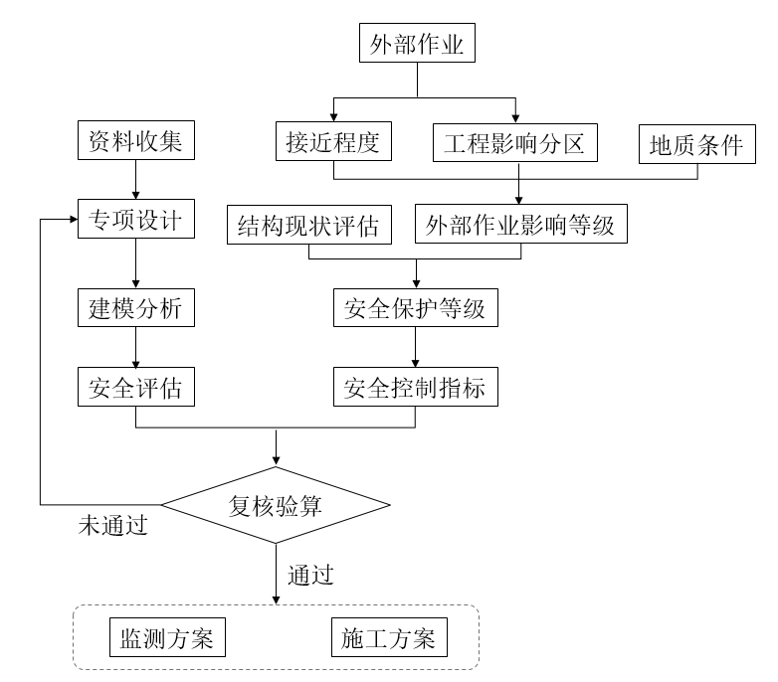
图3.3.2 安全评估工作流程

结构现状评估

一般规定

结构现状评估应开展结构现状调查，形成可评估当前结构现状、抗变形能力和承载能力的成果，为安全评估提供基础依据。

结构现状调查应由具有丰富调查经验的人员通过详细人工观察和仪器量测，获取结构病害和几何尺寸的关键信息，获取的调查信息应做到全面、直观、可量化，同时做好数据的整理、分析工作。

结构现状调查应尽量选择可靠、先进的技术和设备进行现状测量和检测，如全断面形态扫描、数字摄影测量、地质雷达、三维激光扫描等，准确、清晰、直观地记录结构现状情况。

结构现状调查和评估范围应不小于外部作业的影响范围，当无经验时，可参照表4.1.4的规定执行。
表4.1.4 结构现状调查范围
外部作业类别 | 影响等级
外部作业类别 | 特级 | 一级 | 二级 | 三级 | 四级
基坑工程 | L+6h | L+(4~6)h | L+4h | L+2h | L
隧道工程 | L+6D | L+(4~6)D | L+4D | L+2D | L
管线工程 | L+20m | L+10m | L+6m | L | /
道路工程 | L+30m | L+20m | L+10m | L | /
注： L表示外部作业的平面投影范围，h表示基坑深度，D表示隧道外径或宽度，“m”为单位米；其他外部作业，如降水、桩基、地基加固等工程，应结合降水影响范围、接近程度、桩径、地质条件、施工工艺、地区工程经验等综合确定其调查范围。

在开展结构现状评估时，出现下列情况之一时，应扩大调查和评估范围：
1 特殊类型的外部作业；
2 既有结构存在较严重的历史结构病害；
3 既有结构位于特殊工程地质与水文地质条件区域；
4 其他需要重点关注的情况。

结构现状调查应覆盖城市轨道交通主体结构及附属结构，调查对象和内容应按表4.1.6确定。
表4.1.6 结构现状调查对象和内容
调查对象 | 常规调查内容 | 专项调查内容
地下结构 | 变形、裂损、材料劣化、剥落掉块等 | 渗漏水、接缝错台及张开等
高架结构 | 变形、裂损、材料劣化、剥落掉块等 | 墩台位移、腐蚀等
地面结构 | 变形、裂损、材料劣化、剥落掉块等 | 建筑物不均匀沉降、路基沉降、护坡挡墙位移等
车辆基地结构 | 变形、裂损、材料劣化、剥落掉块等 | 建筑物不均匀沉降、路基沉降、护坡挡墙位移等
其他结构 | 变形、裂损、材料劣化、剥落掉块等 | --

结构变形与结构裂缝病害评定

结构现状评估应查明既有结构的历史变形量，宜对历史变形原因进行分析。

管片的结构现状评估应对张开量和管片错台量进行测量和评价，区间结构与车站结构之间或主体结构与附属结构之间应对变形缝错台量进行测量和评价。

各结构类型的变形安全评定标准见表4.2.3-1和表4.2.3-2。
表4.2.3-1 结构累计变形评定标准
等级 | 分级标准
等级 | 水平或竖向位移s（mm） |  | 竖向位移v（mm）
等级 | 隧道或车站 | 高架桥墩 | 整体道床 | 碎石道床
A | s≥15 |  | v≥15 | v≥30
B | 10≤s＜15 |  | 10≤v＜15 | 20≤v＜30
C | 5≤s＜10 |  | 5≤v＜10 | 10≤v＜20
D | s＜5 |  | v＜5 | v＜10
注：隧道变形量以隧道运营后的变形量为准，若结构变形安全评定为A级且无裂纹或渗漏水现象时，则该表等级可按降一级处理。
表4.2.3-2 隧道结构差异变形评定标准
等级 | 分级标准
等级 | 管片 |  | 明挖法 | 矿山法
等级 | 张开量h₁（mm） | 错台量h₂（mm） | 变形缝错台量h₃（mm） | 变形缝错台量h₄（mm）
A | h₁>6 | h₂>12 | h₃>40 | h₄>50
B | 4<h₁≤6 | 10<h₂≤12 | 30<h₃≤40 | 40<h₄≤50
C | 2<h₁≤4 | 8<h₂≤10 | 20<h₃≤30 | 30<h₄≤40
D | h₁≤2 | h₂≤8 | h₃≤20 | h₄≤30

结构现状评估宜记录结构裂缝的位置、方向、长度、宽度、贯通情况和数量等，结构裂缝评定标准见表4.2.4。
表4.2.4 结构裂缝评定标准
等级 | 分级标准
等级 | 盾构结构w_{a}（mm） | 明挖或矿山法结构w_{b}（mm） | 车站结构w_{c}（mm）
A | w_{a}>1 | w_{b}>5 | w_{c}>5
B | 0.5<w_{a}≤1 | 3<w_{b}≤5 | 3<w_{c}≤5
C | 0.2<w_{a}≤0.5 | 0.2<w_{b}≤3 | 0.2<w_{c}≤3
D | w_{a}≤0.2 | w_{b}≤0.2 | w_{c}≤0.2
注：w_{a}为盾构法结构裂缝，w_{b}为明挖或矿山法结构裂缝，w_{c}为车站结构裂缝。

收敛病害评定

对隧道结构开展收敛病害评定时应进行断面测量，绘制典型断面图，计算和分析其椭圆度、径向收敛。

隧道结构收敛评定标准见表4.3.2。
表4.3.2 隧道结构收敛评定标准
等级 | 分级标准
A | 径向收敛值≥15mm
B | 15mm＞径向收敛值≥10 mm
C | 10 mm＞径向收敛值≥5 mm
D | 径向收敛值＜5 mm
注：对于盾构隧道结构，宜采用隧道椭圆度进行分级，当椭圆度≥18‰时为A级，当18‰＞椭圆度≥12‰时为B级，12‰＞椭圆度≥6‰时为C级，椭圆度＜6‰时为D级；若椭圆度≥18‰时且现场观测隧道内无裂纹或渗漏水现象时，可按降一级处理。

材料劣化病害评定

结构现状评估应查明既有结构材料劣化的特征，记录材料劣化的位置、面积、厚度和类型等，宜对材料劣化原因进行分析。

对于既有结构有明显材料劣化的区域，结构现状评估应对混凝土材料劣化程度进行分析和评定，评定标准见表4.4.2。
表4.4.2 混凝土材料劣化评定标准
等级 | 分级标准
A | 混凝土材料劣化严重，偶尔发生剥落、掉块；混凝土结构出现严重开裂、变形、位移等现象。
B | 混凝土材料劣化起鼓，稍有外力或震动即会崩塌或剥落，混凝土结构出现较严重缺损或变形现象。
C | 混凝土材料劣化一般，表层有剥落，衬砌有效厚度减少，混凝土强度有一定的降低，结构有缺损现象出现混凝土表层多处起毛、麻面蜂窝、酥松。
D | 混凝土材料无劣化；混凝土表层稍有起毛、麻面蜂窝、酥松。

渗漏水病害评定

对渗漏水的检查分析，应包括渗漏水的位置、时间、渗漏水量大小及浑浊程度等，宜对渗漏水原因进行分析。

渗漏水病害分级评定标准见表4.5.2。
表4.5.2 渗漏水病害评定标准
等级 | 分级标准
A | 湿渍、渗水现象快速发展且局部出现滴漏现象
B | 湿渍、渗水现象明显且范围持续增大
C | 有湿渍、渗水现象，但无明显发展迹象
D | 无渗漏、湿渍现象

结构现状评估等级

结构现状评估应根据结构变形、裂缝、隧道收敛、材料劣化、渗漏水等病害分项评定情况进行综合评估分级，结构现状评估等级划分标准见表4.6.1。
表4.6.1 结构现状评估等级划分标准
现状评估等级 | 划分标准
1级 | 各项安全评定中存在任意一项A级
2级 | 各项安全评定中不存在A级但存在任意两项B级
3级 | 除1、2、4级的其他情况
4级 | 各项安全评定均为D级

各现状评估等级的结构应对措施可按表4.6.2执行。
表4.6.2 结构现状评估等级应对措施表
现状评估等级 | 应对措施建议
1级 | 维修加固、加密监测、加密观测
2级 | 重点关注、加强监测观测
3级 | 常规观测或监测
4级 | 日常检查

安全保护等级

一般规定

在城市轨道交通控制保护区内实施外部作业前，应根据外部作业影响等级和既有结构现状评估等级，确定既有结构安全保护等级。

城市轨道交通既有结构安全保护等级分为Ⅰ级、Ⅱ级、Ⅲ级和Ⅳ级，保护等级的划分应符合表5.1.2的要求。
表5.1.2 城市轨道交通既有结构安全保护等级划分
安全保护等级 | 描述
Ⅰ级 | 对城市轨道交通既有结构影响很严重
Ⅱ级 | 对城市轨道交通既有结构影响较严重
Ⅲ级 | 对城市轨道交通既有结构影响一般
Ⅳ级 | 对城市轨道交通既有结构影响较低

城市轨道交通既有结构安全保护等级为Ⅰ级、Ⅱ级的外部作业，应编制安全保护的专项设计和施工方案并开展安全评估工作。

安全保护等级

安全保护等级应根据外部作业影响等级和结构现状评估等级划分等级，各类型既有结构的安全保护等级按照表5.2.1-1～5.2.1-3划分。
表5.2.1-1 盾构法、顶管法或矿山法既有结构安全保护等级
现状评估等级 | 外部作业影响等级
现状评估等级 | 特级 | 一级 | 二级 | 三级 | 四级
1级 | Ⅰ级 | Ⅰ级 | Ⅰ级 | Ⅰ级 | Ⅱ级
2级 | Ⅰ级 | Ⅰ级 | Ⅰ级 | Ⅱ级 | Ⅲ级
3级 | Ⅰ级 | Ⅰ级 | Ⅱ级 | Ⅲ级 | Ⅳ级
4级 | Ⅰ级 | Ⅱ级 | Ⅲ级 | Ⅳ级 | Ⅳ级
表5.2.1-2 明挖法既有结构安全保护等级
现状评估等级 | 外部作业影响等级
现状评估等级 | 特级 | 一级 | 二级 | 三级 | 四级
1级 | Ⅰ级 | Ⅰ级 | Ⅰ级 | Ⅱ级 | Ⅲ级
2级 | Ⅰ级 | Ⅰ级 | Ⅰ级 | Ⅲ级 | Ⅳ级
3级 | Ⅰ级 | Ⅰ级 | Ⅱ级 | Ⅲ级 | Ⅳ级
4级 | Ⅰ级 | Ⅱ级 | Ⅲ级 | Ⅳ级 | Ⅳ级
表5.2.1-3 路基或高架既有结构安全保护等级
现状评估等级 | 外部作业影响等级
现状评估等级 | 特级 | 一级 | 二级 | 三级 | 四级
1级 | Ⅰ级 | Ⅰ级 | Ⅰ级 | Ⅲ级 | Ⅳ级
2级 | Ⅰ级 | Ⅰ级 | Ⅱ级 | Ⅲ级 | Ⅳ级
3级 | Ⅰ级 | Ⅰ级 | Ⅱ级 | Ⅲ级 | Ⅳ级
4级 | Ⅰ级 | Ⅱ级 | Ⅲ级 | Ⅳ级 | Ⅳ级

当存在以下情况时，既有结构保护等级应进行调整：
1 外部基坑支护采用悬挂式截水帷幕且没有隔断透水层时，既有结构安全保护等级应提高一级，Ⅰ 级时不再提高；
2 对于盾构法、顶管法或矿山法既有结构，当上方外部作业的卸荷比大于0.15或开挖深度大于既有结构覆土厚度的1/4时，既有结构安全保护等级应增加一级，Ⅰ 级时不再提高；当卸荷比小于0.05且外部作业开挖深度小于既有结构覆土厚度的1/8时，安全保护等级可降低一级，Ⅳ级以下仍定为Ⅳ级。

外部作业采用顶管法或拖拉管施工工艺时，城市轨道交通既有结构的安全保护等级划分应符合下列规定：
1 对于下穿既有结构的管线施工，安全保护等级为 Ⅰ 级；
2 当管道直径小于 2.5m 时，可参照盾构法外部作业确定的安全保护等级降低一级，安全保护等级为IV级时仍定为IV级；当管道直径大于或等于 2.5m 时，可参照盾构法外部作业确定的安全保护等级。

外部作业评估方法

一般规定

外部作业评估应对城市轨道交通既有结构和运营安全影响提出明确结论，当需要对既有结构进行监测时，应明确监测范围、对象、周期、项目及控制值。

外部作业评估对象应包括评估范围内的隧道、桥梁、涵洞、路基等既有主体结构和出入口、风亭、通道等附属结构。

当外部作业设计方案无法满足预评估确定的结构安全控制指标时，应优化、调整设计方案并重新评估，直至评估结果满足相应结构安全控制指标值。

评估方法

外部作业安全评估可采用理论分析、数值模拟和工程类比等方法，预测外部作业对既有结构的影响程度，评估外部作业实施方案和既有结构保护方案的可行性。

数值模拟评估方法宜采用荷载—结构模型或地层—结构模型并根据现行国家标准《混凝土结构设计规范》GB50010进行验算。

外部作业评估应符合下列规定：
1 理论分析方法可用于评估外部作业对既有隧道结构纵向和横向变形的影响；对于异形基坑或基坑群等复杂情况，应采取对既有结构较为不利的工况进行评估；
2 简化理论分析方法可用于评估外部作业对既有结构纵向变形的影响；
3 数值模拟方法宜用于评估复杂外部作业对既有结构纵向和横向变形的影响。

采用理论分析方法评估外部作业对既有结构变形影响时，应符合下列规定：
1 既有结构横截面宜选取受外部作业影响大、位于复合地层或地层突变等典型不利情况；
2 既有结构附加荷载可根据外部工程引起的自由场地中的应力场和位移场计算；
3 管片衬砌宜等效为截面刚度相同的匀质圆环，可采用弹性地基弹簧模型描述地层对管片衬砌变形的约束作用。

采用数值模拟方法评估外部作业对既有结构的影响时，应符合以下规定：
1 土体宜采用考虑小应变特性的弹塑性本构模型，模型参数应根据岩土勘察报告提供的相关参数并结合当地工程经验综合确定；
2 隧道结构可简化为连续均质壳体，管片结构应考虑纵缝和环缝接头对结构刚度弱化的影响，在管片刚度基础上引入刚度折减系数，纵向刚度折减系数可取0.2~0.3，横向刚度折减系数可取0.6~0.8；
3 刚度差异较大且可能存在位移错动的地下结构与岩土体界面处宜设置接触单元；
4 外部基坑工程施工模拟应考虑分层、分步开挖、支撑架设、拆撑、回筑等关键工况的影响并重点考虑加载和卸载工况的影响；
5 外部隧道施工应根据实际施工工序进行分步开挖模拟，盾构法外部作业宜考虑掌子面支护压力、盾尾空隙、注浆压力等因素的影响。

地下水作业对既有结构的影响分析可根据工程的复杂程度采用理论分析或数值模拟方法并应符合以下规定：
1 采用理论分析法时，可假定含水层均质、水平向等厚度无限延伸、初始地下水位水平；
2 有止水帷幕的基坑降水影响分析宜采用数值模拟法，分析时应建立反映场地含水层（组）的流固耦合模型，利用抽水孔流量及观测孔水位反演工程地质与水文地质参数；
3 基坑降水分析应考虑止水帷幕未失效、部分失效、完全失效等情况的地区地下水位变化；
4 应考虑区域水位下降引起的既有结构沉降变化。

评估范围与模型

外部作业评估的范围应结合场地工程地质与水文地质条件、既有现状评估等级、外部作业影响范围及对既有结构的影响程度综合确定并应符合以下规定：
1 外部作业为基坑工程、隧道工程、管线工程、道路工程时，评估模型宜不小于结构现状调查范围；
2 其他外部作业，如桩基、堆载、抽水、夯击、挤土、爆破、冻结等工程，宜结合接近程度、地质条件、施工工艺、地区工程经验等综合确定评估范围。

当城市轨道交通既有结构或外部作业，存在以下地质条件时，宜扩大评估范围：
1 深厚的填土、软土、富水砂层、花岗岩类残积土；
2 岩溶中等发育及以上；
3 采空区；
4 工程地质与水文地质复杂的断裂带；
5 岩性接触带等复杂地质区域。

评估模型应包括评估范围内的主要地层、外部作业、城市轨道交通既有结构、周边既有建（构）筑物和既有管线等对象并能够准确、真实反映各对象的空间位置关系与结构尺寸。

评估模型应根据既有结构竣工材料及现状调查成果选取模型结构参数，岩土体参数应根据岩土工程勘察报告提供的相关参数及工程经验综合确定。

评估模型中各对象需要设定的物理力学参数、设定依据及其合理性应明确说明。

评估模型应考虑外部作业施工期和运营期不同工况下可能出现的最不利荷载条件。

评估计算与分析

评估计算模拟工况应符合设计和施工方案中的工况。

评估计算与分析应对评估对象的受力及变形情况进行计算。

评估计算应分析评估对象主要受力工况下的应力图、变形图、应力集中部位、最大变形部位和最大变形量及其方向等，对主要受力构件和薄弱位置进行强度、承载力和变形进行分析验算，分析和验算内容应满足表6.4.3要求。
表6.4.3 外部作业评估分析和验算内容
既有结构类型 | 基本分析验算内容 | 专项分析验算内容
地下结构 | 1、水平位移和竖向位移计算  2、变形缝处沉降差计算  3、结构内力计算  4、结构配筋验算  5、结构裂缝验算 | 1、椭圆度增量计算  2、最不利椭圆度变形隧道断面结构内力和裂缝计算  3、隧道结构外壁附加荷载验算  4、隧道抗浮稳定性验算  5、结构振动响应计算  6、地下水变化影响计算  7、外部作业主体结构荷载影响计算
高架桥梁 | 1、桥墩、桩基位移计算  2、相邻桥墩、桩基差异沉降计算 | 1、变形缝差异沉降计算  2、桥墩裂缝验算
地面结构 | 1、竖向位移计算  2、差异沉降计算 | 1、结构内力和裂缝验算

当外部作业施工可能引发地下水变化时，安全评估应计算水位变化和外部作业施工耦合作用对城市轨道交通既有结构的影响并根据计算结果确定水位变化控制指标。

外部作业为道路工程时，应考虑道路长期使用的地基变形引起的城市轨道交通既有结构附加应力和变形。

外部作业采用冻结法施工时，应计算冻胀和融沉阶段对既有结构附加应力和变形的影响。

在既有结构上方或侧方采用泡沫轻质混凝土回填时，应按永久使用状态下最大吸水率状态的湿容重计算填土荷载的影响。

高架桥梁结构安全验算方法应满足现行《铁路桥涵设计规范》TB10002规定。

外部作业施工过程存在堆载、加载、卸载等情况，应对既有结构进行变形和抗浮稳定性验算，隧道结构外壁的附加荷载不应超过20kPa。

结构现状评估等级为1级时，应考虑隧道结构整体承载能力下降引起的刚度折减，折减系数可根据经验法或模型试验确定，应补充最不利椭圆度或最大收敛变形的隧道断面验算结构内力和裂缝。

外部作业施工过程涉及城市轨道交通既有结构接口施工或改造施工作业时，应详细分析施工过程接口位置结构受力状态，按现行标准《混凝土结构设计规范》GB50010相关规范和设计要求验算其配筋和裂缝。

评估报告

安全评估应形成专项评估报告，包括评估依据、评估范围、评估对象、评估内容和评估方法，分析对既有结构的影响范围和影响程度，提出结论及对外部作业方案的建议等。

评估报告应考虑实施全过程及永久使用阶段可能诱发既有结构各种风险的影响因素，包括周边卸载或超载、水位变化等，准确、全面、客观地计算外部作业实施全过程及永久使用阶段的既有结构内力和变形结果。

评估报告应结合现行有关规范、结构现状评估、外部作业预评估计算结果和当地经验，综合制定结构保护控制指标和地下水变化控制指标。

评估报告应对以下内容提出建议：
1 对外部工程专项设计及施工的建议；
2 外部工程施工期间是否应进行监测，以及监测范围、监测对象、监测项目和监测控制值；
3 外部作业应注意防范的安全风险及应对措施。

评估报告编制可参考以下大纲：
1 评估依据；
2 项目概况；
3 场地工程地质与水文地质条件；
4 结构现状调查和评估；
5 外部作业影响等级和安全保护等级；
6 同类工程类比分析；
7 评估模型及参数；
8 评估计算与分析；
9 评估结论；
10 安全保护要求与建议。

安全控制指标

安全控制指标为单项外部作业引起的既有结构附加量的安全控制指标，若存在时空相近的多项外部作业，应综合考虑外部作业不利影响产生的叠加效应。

安全评估对城市轨道交通既有结构安全控制值的制定，应结合广东省标准《城市轨道交通既有结构保护技术规范》DBJ/T 15-120、既有结构现状评估等级、外部作业安全评估分析和当地工程经验综合确定。当无经验时，可参照表6.6.2-1~表6.6.2-3的规定执行。
表6.6.2-1 地下结构安全控制值
安全控制值 | 既有结构现状评估等级
安全控制值 | 1级 | 2级 | 3级 | 4级
隧道水平位移（mm） | 8 | 10 | 12 | 15
隧道竖向位移（mm） | 8 | 10 | 12 | 15
隧道径向收敛（mm） | 8 | 10 | 12 | 15
车站与附属结构、车站与区间结构交界处差异沉降（mm） | 6 | 8 | 10 | 12
隧道差异沉降 | 0.01%L_{t} | 0.02%L_{t} | 0.03%L_{t} | 0.04%L_{t}
路基沉降（整体道床）（mm） | 8 | 10 | 12 | 15
隧道纵向变形曲率半径(m) | 15000 | 15000 | 15000 | 15000
隧道变形相对曲率 | 1/2500 | 1/2500 | 1/2500 | 1/2500
隧道管片接缝张开量（mm） | 2 | 2 | 2 | 2
轨道横向高差（mm） | 4 | 4 | 4 | 4
振动速度（cm/s） | 1.8 | 2.0 | 2.2 | 2.5
注：L_{t}为沿线路走线的两点间距；桥梁安全指标控制值应在调查分析桥梁规模、结构形式、基础类型、建筑材料、养护情况等的基础上，结合工程的空间位置关系、已有沉降、差异沉降和倾斜以及当地工程经验，通过结构检测、计算分析和安全评估确定并应复核现行行业标准《城市桥梁养护技术标准》CJJ99的有关规定。
表6.6.2-2 高架结构安全控制值
高架结构安全控制值 |  | 既有结构现状评估等级
 |  | 1级 | 2级 | 3级 | 4级
梁体竖向变形#（mm） | L₁=30m | L₁/4400 | L₁/3300 | L₁/2800 | L₁/2200
梁体竖向变形#（mm） | L₁=60m | L₁/4000 | L₁/3000 | L₁/2500 | L₁/2000
梁体竖向变形#（mm） | L₁≥120m | L₁/3600 | L₁/2700 | L₁/2200 | L₁/1800
桥墩墩顶横向位移（mm） | 25m~40m简支梁 | $$1.5\sqrt{L}$$ | $$1.8\sqrt{L}$$ | $$2.4\sqrt{L}$$ | $$3\sqrt{L}$$
桥墩墩顶横向位移（mm） | 50m~100m连续梁 | $$\sqrt{L}$$ | $$1.2\sqrt{L}$$ | $$1.6\sqrt{L}$$ | $$2\sqrt{L}$$
相邻桥墩沉降位移差（mm） | 无砟桥面 | ≤5 | ≤6 | ≤8 | ≤10
相邻桥墩沉降位移差（mm） | 有砟桥面 | ≤10 | ≤12 | ≤16 | ≤20
结构裂缝宽度（mm） |  | ＜0.2 | ＜0.2 | ＜0.3 | ＜0.3
振动速度cm/s |  | 2.5 | 2.5 | 2.5 | 2.5
注：L₁表示跨度，以mm计； L表示简支梁单跨长或连续梁相邻跨的较小跨长，以m计，L<25m时，按25m计；梁体竖向变形项给出固定跨度桥梁梁体竖向变形值，其他跨度的梁桥可用插值法确定；相邻桥墩沉降位移差适用于跨度不大于40m的区间简支梁桥和连续梁桥的相邻桥墩位移差；高架车站相邻框架柱之间的沉降差应符合《建筑地基基础设计规范》GB50007的相关规定。
表6.6.2-3 结构裂缝安全控制值
裂缝宽度控制值（mm） |  | 既有结构现状评估等级
 |  | 1级 | 2级 | 3级 | 4级
盾构隧道 |  | 0.10 | 0.15 | 0.20 | 0.20
明挖法、矿山法等地下结构 | 迎水面 | 0.10 | 0.15 | 0.20 | 0.20
明挖法、矿山法等地下结构 | 背水面 | 0.20 | 0.25 | 0.30 | 0.30
高架桥和地面结构 |  | 0.20 | 0.25 | 0.30 | 0.30
桩基 |  | 0.10 | 0.15 | 0.20 | 0.20

安全保护要求

一般规定

外部作业应综合考虑作业过程、工后沉降、使用阶段等可能对城市轨道交通既有结构造成的不利影响。

外部作业前应对城市轨道交通既有结构进行实地核查并在显眼位置做好城市轨道交通既有结构警示标志。

外部作业单位应根据安全评估成果制定相应的应急预案与保护措施，结合现场巡查和监测数据，一旦发生应急事件，立即启动应急预案，快速处理以保护既有结构安全。

外部作业引起城市轨道交通既有结构受损时，外部作业单位应承担维修、加固责任，维修、加固后的城市轨道交通结构承载能力、正常使用功能及耐久性能等应满足后续使用年限内的安全运营要求。

多项外部作业同时或先后作用于同一段城市轨道交通既有结构时，应综合考虑各项作业对城市轨道交通既有结构产生的叠加影响并做好控制措施。

对城市轨道交通既有结构影响较大的外部施工工艺，正式开工前应进行工艺试验，确定合理的施工参数并根据相关监测数据及地质条件进行适当优化。

当城市轨道交通既有结构安全保护等级为Ⅰ、Ⅱ级时，外部作业应严格按照安全评估报告的结论和建议，结合工程特点采取措施，保证城市轨道交通既有结构安全。

外部基坑工程

基坑设计与施工应综合考虑基坑围护结构、降水、开挖、地下室结构、拆换撑、回填等基坑施工过程、上部建筑施工及使用阶段对城市轨道交通既有结构产生的不利影响。

基坑工程的出土口及重载通道应远离城市轨道交通既有结构布置，确无实施条件时宜采取路面硬化、铺设路基板等相关保护措施。

城市轨道交通既有结构侧基坑应采用整体刚度较大的支护结构体系。

基坑开挖应按分层、分段、对称、均衡、适时的原则开挖，根据开挖面下地层的性状，限制每层开挖厚度，减少无支撑暴露时间，尽快形成支护受力体系。

城市轨道交通既有结构侧基坑的拆撑、换撑应采取安全可靠的作业方案，基坑砼支撑拆撑宜采用静力切割等振动较小的施工工艺。

城市轨道交通既有结构侧的基坑与地下室侧壁间宜采用素混凝土、固化土等材料回填，须确保回填密实。当既有结构两侧均需回填时，两侧宜同步对称回填。

隧道工程

穿越城市轨道交通既有结构的新建隧道，宜采用垂直或大角度方式穿越，综合考虑工程地质与水文地质条件、垂直净距、场地环境等因素，选用扰动较小的施工工法。

穿越城市轨道交通既有结构的新建隧道，二者的最小净距不宜小于1.0Dmax（Dmax指二者中最大隧道的外径或宽度），应避开既有结构的变形缝、结构开洞等薄弱位置。

穿越城市轨道交通既有结构的新建隧道不宜进行降水作业。

地下水作业

地下水作业应严格控制城市轨道交通既有结构及周边地层的水位变化幅度，避免大面积水位下降，采取措施避免城市轨道交通既有结构周边发生流沙、管涌、塌陷等破坏情况。

城市轨道交通既有结构侧的外部基坑宜形成封闭的截水体系并在土方开挖前进行抽水试验。

在复杂地层或不良地质条件进行降水作业时，应加强周边地下水位监测，宜在靠近城市轨道交通既有结构侧设置地下水补水措施，保证既有结构周边水位稳定。

在岩溶、土洞较发育地区的地下水作业时，应避免降水诱发地层塌陷对城市轨道交通既有隧道结构的使用及安全状态造成不利影响。

外部基础工程

城市轨道交通既有结构侧桩基础宜采用端承桩，应选择低压缩性地层作为持力层。

采用预制桩时，应采用非挤土、低扰动地层的沉桩工艺，通过试桩评估对城市轨道交通既有结构的影响。

钻孔灌注桩可采用减小桩径、钢套筒护壁、增加泥浆护壁性能、地基预加固、间隔施工等稳定地层的措施，减少桩基施工对既有结构的影响。

桩基施工前应进行试桩，根据试桩情况调整施工工艺及参数；成桩施工顺序应按“先近后远，跳桩施工”的原则。

道路与桥梁工程

道路设计与施工应考虑开挖卸载、道路加载、施工荷载及车辆动荷载等引起的城市轨道交通既有结构附加应力及变形的影响。

与城市轨道交通地面或高架结构交叉的市政道路应设置限高标志和防护、防撞设施。

桥梁工程应考虑桥梁结构形式、墩台布置、基础形式、与城市轨道交通既有结构的空间位置关系等因素引起的既有结构附加应力及变形的影响。

上跨城市轨道交通地面或高架结构的外部桥梁工程应满足与城市轨道交通安全运营要求。

其他外部作业

在城市轨道交通既有结构未预留接口时，对结构接口进行改造作业前应査明场地环境、既有结构的设计及施工资料、结构使用情况及安全状态等，接口改造对城市轨道交通既有结构主体结构的构件有改变时，应进行结构验算，必要时对既有结构进行加固处理。

吊装作业时严禁经过城市轨道交通地面或高架结构正上方，应保持安全距离，吊装设备应有防止向城市轨道交通既有结构侧倾覆的措施。

外部作业大面积进行加卸载、抽水、注浆等作业前，应验算对城市轨道交通既有结构的安全影响并满足结构安全控制值。

信息化管理

一般规定

城市轨道交通运营单位宜统筹信息管理系统开发，为既有结构保护管理创建信息管理平台。

信息管理平台的建设宜以业务工作为基础，整体策划，采用模块化和可扩展性设计，分批分期逐步组织实施。

信息管理系统宜具备数据管理、信息化反馈、决策支撑系统等功能。

控制保护区的外部作业宜将外部作业信息、安全评估报告、工前普查、监测方案、监测数据、监测报告等资料传输至信息管理系统。

重大影响外部作业实施前宜建立现场视频监控系统，确保作业实施全过程的视频信息传输至信息平台。
8.1.3信息管理平台宜实现城市轨道交通既有结构控制保护区的安全巡检管理、外部作业审批和作业过程管控、既有结构监测、预警处置等业务的标准化、规范化、精细化与信息化管理。

数据管理

评估数据采用标准化的数据模型和格式，确保数据的一致性和可交换性。

评估模型、计算结果、评估报告等评估成果宜录入信息化管理系统，保证计算结果的真实性，必要时应实施“数据不落地”，避免人工干预过程，保证评估成果的真实、客观。

信息管理系统的评估项目存档应采用加密、备份和恢复等手段标准保护数据的安全性和完整性。

信息管理系统宜建立结构化的监测数据管理模块，用于存储和处理监测数据。

信息化反馈

既有结构安全监测过程中，当监测数据达到预警指标时，应及时进行警情报送。警情报送宜采用系统自动预警方式，及时将预警信息反馈到不同层级的管理人员。

用于既有结构自动化监测的信息化管理系统应具有以下功能：
1 宜具备信息交换、数据管理、数据查询、数据使用、成果输出及系统维护等功能；
2 系统采集的数据应能反映监测对象的变化规律，具有良好的连续性、周期性，无系统性偏移；
3 有较好的稳定性、可靠性，可无系统对采集设备、电源、通信等硬件的工作状态进行自动监测和诊断，具备对系统异常状态自动提醒功能；
4 宜具有不合格数据自动重测和观测目标被遮挡时自动延时功能，能自动检核观测数据，有效识别数据粗差并有效剔除，避免误报警。

附录A 各阶段安全评估技术要求
序号 | 安全评估阶段 | 技术要求 | 主要依据 | 评估方法
1 | 城市轨道交通既有结构现状评估 | 1.受外部作业影响范围内的城市轨道交通既有结构区域，开展既有结构的工前现状调查和分析：  2.评估当前既有结构的安全状态及抗变形能力和承载能力；  3.结合外部作业对既有结构的主要响应特征及其安全保护要求，合理选用结构安全控制指标。 | 1.岩土工程勘察资料：  2.既有结构竣工资料；  3.既有结构历史监测数据；  4.现状调查报告。 | 1.既有结构调查、检测、测量；  2.理论分析；  3.三维数值模拟分析；  4.类比法
2 | 外部作业影响预评估 | 1.根据外部作业与城市轨道交通结构的空间位置关系，建立能反应外部作业影响特征的平面或三维计算模型；  2.预测分析外部作业实施全过程及永久使用阶段可能诱发既有结构各种风险的影响因素，包括周边卸载或超载、水位变化等，计算既有结构的附加内力和变形；  3.当预测值超过相应的结构安全控制指标值，应要求设计单位调整外部作业设计方案；  4.结合对应区段既有结构竣工资料，分别以裂缝宽度和强度控制进行计算，验算既有结构的安全；  5.综合评定外部作业设计方案和城市轨道交通保护方案的可行性；  6.提出既有结构安全保护措施及监测的建议。 | 1.岩土工程勘察资料；  2.既有结构现状评估报告：  3.外部作业设计和施工方案；  4.城市轨道交通保护专项方案；  5.既有结构竣工资料，包括结构形式、尺寸、配筋等。 | 1.理论分析；  2.三维数值模拟分析；  3.类比法；  4.模型试验法
3 | 外部作业施工过程评估 | 1.根据既有结构监测数据，分析城市轨道交通既有结构可能的变形发展情况；  2.及时跟踪评估既有结构的当前状态和继续抗变形能力、承载能力，及时修正安全控制指标值；  3.必要时重新制定既有结构保护方案、增加控制保护措施，或调整外部作业实施方案。 | 1.既有结构的监测数据  2.外部作业影响预评估报告、预测值；  3.施工过程的调查报告。 | 1.既有结构调查、检测、测量；  2.理论分析；  3.三维数值模拟分析；  4.类比法
4 | 外部作业影响后评估 | 1.进入受外部作业影响范围内的既有结构区段，开展工后现状调查和分析；  2.结合结构安全控制指标值评价外部作业对既有结构的影响  3.综合评估城市轨道交通既有结构工后的安全状态，及抗变形能力和承载能力；  4.必要时提出修复既有结构的措施。 | 1.城市轨道交通既有结构的监测数据：  2.外部作业影响预评估报告、预测值。 | 1.既有结构调查、检测、测量；  2.三维数值模拟分析；  3.类比法

附录B 接近程度和外部作业的工程影响分区
C.0.1 接近程度应根据城市轨道交通既有结构的类型及其与外部作业的空间关系确定，接近程度的判定宜按表C.0.1和图C.0.1-1~图C.0.1-3 确定。
表C.0.1 接近程度的判定
城市轨道交通既有结构类型 | 相对净距 | 接近程度
明挖、盖挖法 | L≤0.5H | 非常接近（Ⅰ）
明挖、盖挖法 | 0.5H＜L≤1.0H | 接近（Ⅱ）
明挖、盖挖法 | 1.0H＜L≤2.0H | 较接近（Ⅲ）
明挖、盖挖法 | L>2.0H | 不接近（Ⅳ）
矿山法 | L≤1.0W | 非常接近（Ⅰ）
矿山法 | 1.0 W＜L≤1.5 W | 接近（Ⅱ ）
矿山法 | 1.5 W＜L≤2.5 W | 较接近（Ⅲ ）
矿山法 | L>2.5 W | 不接近（Ⅳ ）
盾构法、顶管法 | L≤1.0D | 非常接近（Ⅰ）
盾构法、顶管法 | 1.0＜L≤2.0D | 接近（Ⅱ ）
盾构法、顶管法 | 2.0＜L≤3.0D | 较接近（Ⅲ ）
盾构法、顶管法 | L>3.0D | 不接近（Ⅳ ）
注：1 L为城市轨道交通既有结构与外部作业的最小相对净距；H 为明挖、盖挖法的基坑开挖深度； W 为矿山法的隧道毛洞跨度；D 为盾构法的隧道外径，圆形顶管的外径或矩形顶管隧道的长边宽度。
2 相对净距指外部作业的结构外边线与城市轨道交通既有结构外边线间的最小净距离。
3 城市轨道交通非轨行区结构可按相关经验进行适当调整。
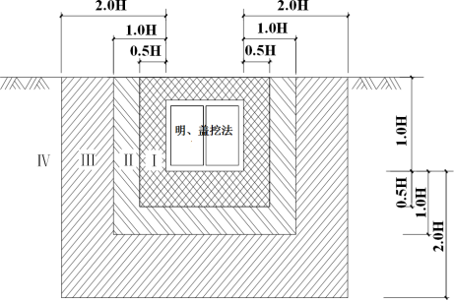
图C.0.1-1 明、盖挖法既有结构的接近程度判定
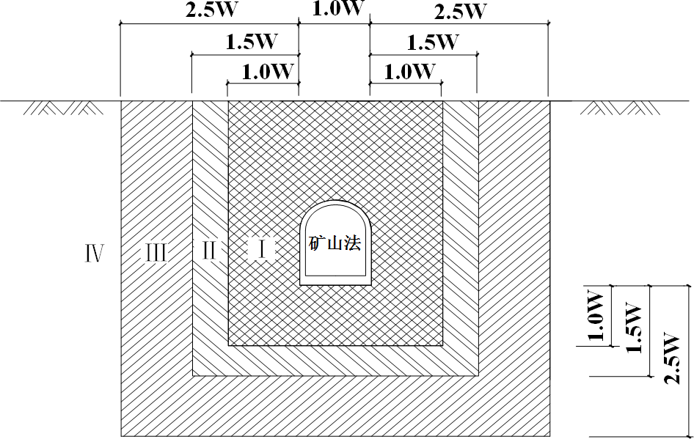
图C.0.1-2 矿山法既有结构的接近程度判定
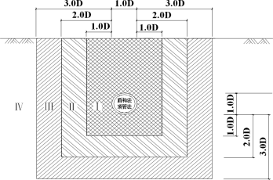
图C.0.1-3 盾构法或顶管法既有结构的接近程度判定
C.0.2 外部作业的工程影响分区宜根据外部作业的施工方法确定。
1 明挖、盖挖法外部作业的工程影响分区宜按表A.0.2-1 和图A.0.2-1 确定。
表C.0.2-1 明挖、盖挖法外部作业的工程影响分区
工程影响分区 | 区域范围
强烈影响区（A） | 既有结构正上方及外侧 0.7h1 范围内
显著影响区（B） | 结构外侧 0.7～1.0h1 范围
一般影响区（C） | 结构外侧 1.0～2.0h1 范围
较小影响区（D） | 结构外侧 2.0h1 范围以外
注：1 h1 为明挖、盖挖法外部作业结构底板的深度；
2 当外部作业需施工锚杆、锚索、土钉时，作业边界以锚杆、锚索、土钉末端的水平投影位置为准。
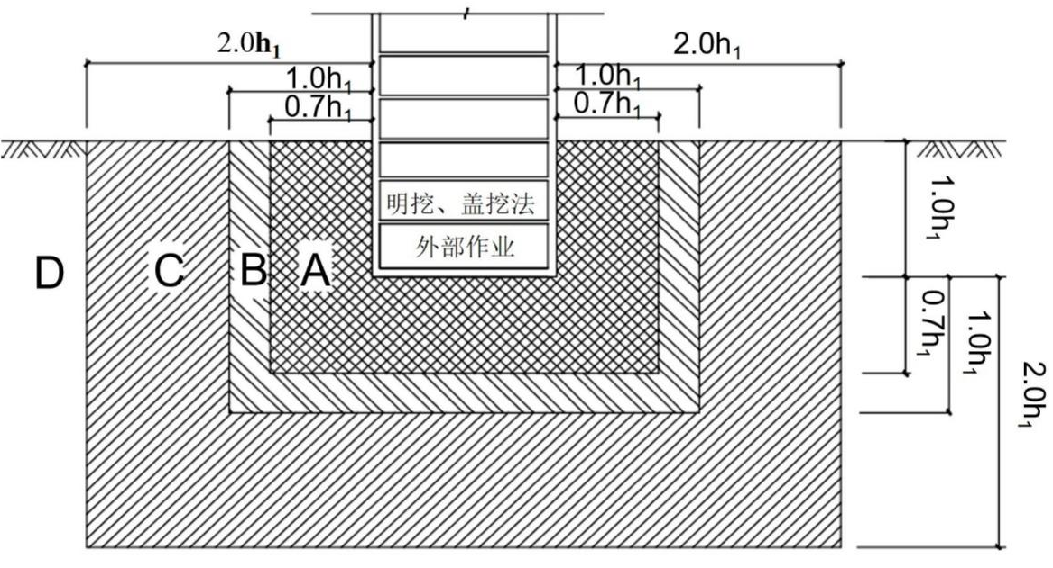
图C.0.2-1 明挖、盖挖法外部作业的工程影响分区
3 浅埋矿山法和盾构法外部作业的工程影响分区宜按表C.0.2-2 和图C.0.2-2 确定。
表 C.0.2-2 浅埋矿山法和盾构法外部作业的工程影响分区
工程影响分区 | 区域范围
强烈影响区（A） | 既有隧道正上方及外侧 0.7h2 范围内
显著影响区（B） | 既有隧道外侧 0.7～1.0h2 范围
一般影响区（C） | 既有隧道外侧 1.0～2.0h2 范围
较小影响区（D） | 既有隧道外侧 2.0h2 范围以外
注：1 h2 为矿山法和盾构法外部作业的隧道底板深度。
2 当外部作业需施工锚杆、锚索、土钉时，作业边界以锚杆、锚索、土钉末端的水平投影位置为准。
3 本表适用于矿山法和盾构法外部作业的浅埋隧道，隧道顶埋深小于 3b（b 为隧道毛洞跨度）。
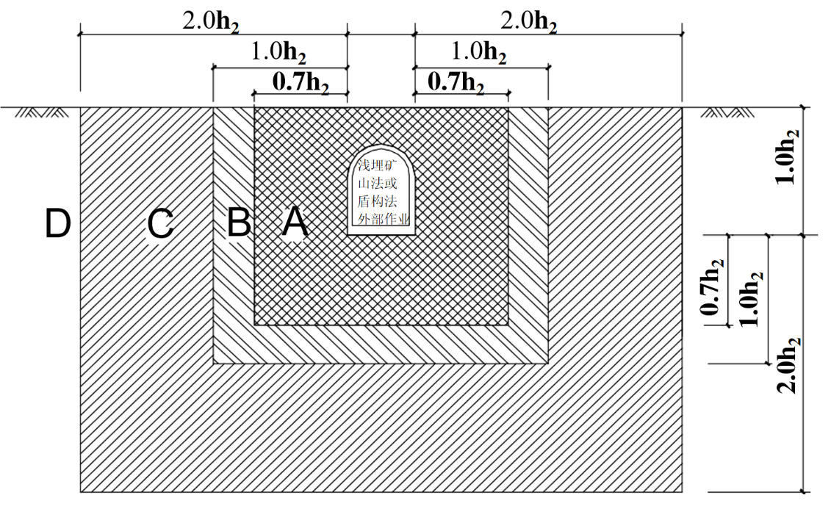
图C.0.2-2 浅埋矿山法和盾构法外部作业的工程影响分区
4 深埋矿山法和盾构法外部作业工程影响分区按表C.0.2-3 和图C.0.2-3 确定。
表 C.0.2-3 深埋矿山法和盾构法外部作业的工程影响分区
工程影响分区 | 区域范围
强烈影响区（A） | 既有隧道正上方及外侧 1.0b 范围内
显著影响区（B） | 既有隧道外侧 1.0b～2.0b 范围
一般影响区（C） | 既有隧道外侧 2.0b～3.0b 范围
较小影响区（D） | 既有隧道外侧 3.0b 范围以外
注：1 b 为矿山法和盾构法隧道的毛洞跨度。
2 当外部作业需施工锚杆、锚索、土钉时，作业边界以锚杆、锚索、土钉末端的水平投影位置为准。
3 本表适用于矿山法和盾构法隧道顶埋深大于 3b（b 为隧道毛洞跨度）的深埋隧道。
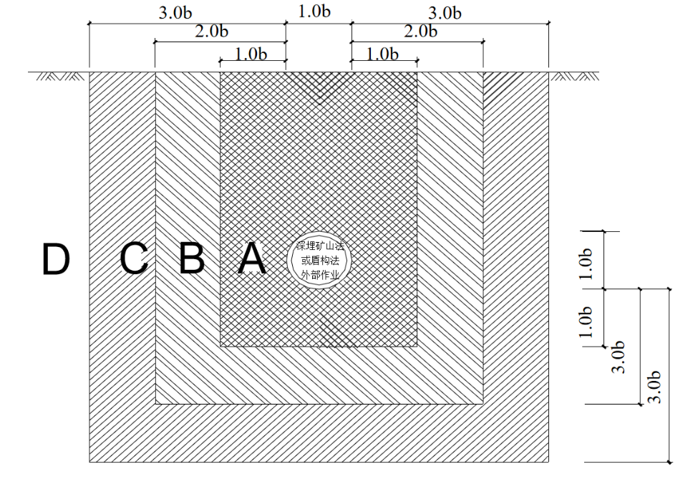
图C.0.2-3 深埋矿山法和盾构法外部作业的工程影响分区

附录C 堆载、浅基础、桩基础的外部作业影响等级判定
B.0.1 外部作业为堆载、浅基础、桩基础等工程时，应按照以下要求确定外部作业工程影响分区，按照B.0.1-1~表B.0.1-2要求确定外部作业影响等级：
1 外部作业为堆载、施工荷载等超载时，其工程影响分区按表B.0.1-1确定；
表B.0.1-1 外部堆载作业影响分区
结构类型 | 工程影响分区 | 相对净距 | 备注
堆载 | 强烈影响区（A） | Lsd＜H3 | 见图  B.0.1-1
堆载 | 显著影响区（B） | H3＜Lsd≤H2 | 见图  B.0.1-1
堆载 | 一般影响区（C） | H2＜Lsd≤H1 | 见图  B.0.1-1
堆载 | 较小影响区（D） | Lsd＞H1 | 见图  B.0.1-1
注：1 H1、H2、H3按下式计算（当H1、H2、H3小于0时，取0），其中：Q为标准组合下，外部作业对应的超载(kN)，$l，b$分别为超载作用范围的长、宽（m），φ为地基压力扩散角，按现行国家标准《建筑地基基础设计规范》（GB5007）确定。
$$H1=\frac{-(l+b)+\sqrt{{(l+b)}^{2}-4×(l×b-Q/10)}}{4×tan(∅)}$$
$$H2=\frac{-(l+b)+\sqrt{{(l+b)}^{2}-4×(l×b-Q/15)}}{4×tan(∅)}$$
$$H3=\frac{-(l+b)+\sqrt{{(l+b)}^{2}-4×(l×b-Q/20)}}{4×tan(∅)}$$
2 Lsd为堆载与既地下结构的水平净距（m）。
3 堆载水平侧压力对桥桩影响的情况，需另行研究确定。
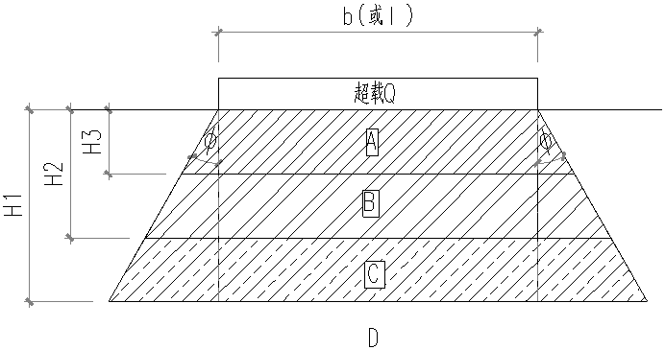
图B.0.1-1 外部浅基础作业影响分区
2 外部作业为浅基础时，应以基础底面作为基准面，按本条第1款的要求确定工程影响分区，按基坑工程相关要求确定开挖作业的影响分区。
3 外部作业为桩基础时，其工程影响分区按表B.0.1-2确定。
表B.0.1-2 外部桩基础作业影响分区
结构类型 | 工程影响分区 | 相对净距 | 备注
非挤土类桩 | 强烈影响区（A） | 桩基周边3.0D范围内 | 见图  B.0.1-2
非挤土类桩 | 显著影响区（B） | 桩基周边3.0D~5.0D范围 | 见图  B.0.1-2
非挤土类桩 | 一般影响区（C） | 桩基周边5.0D~7.0D范围 | 见图  B.0.1-2
非挤土类桩 | 较小影响区（D） | 桩基周边7.0D范围以外 | 见图  B.0.1-2
注：1、D—桩基的直径；
2、对挤土类桩，应根据工程实际情况另行分析确定。
图B.0.1-2 外部桩基础作业影响分区

附录D 既有结构为路基或高架时的接近程度分级
D.0.1 当城市轨道交通既有结构为路基或高架结构时，接近程度应根据结构的类型及其与外部作业的空间位置关系确定，接近程度的判定标准宜按照表D.0.1和图D.0.1-1~D.0.1-3确定。
表D.0.1 路基或高架结构接近程度的判定标准
结构类型 | 相对净距 | 接近程度 | 备注
端承桩 | 桩基周边3D范围内 | 非常接近（Ⅰ） | 见图  C.0.1-1
端承桩 | 桩基周边3D~6D范围 | 接近（Ⅱ） | 见图  C.0.1-1
端承桩 | 桩基周边6D~9D范围 | 较接近（Ⅲ） | 见图  C.0.1-1
端承桩 | 桩基周边9D范围以外 | 不接近（Ⅳ） | 见图  C.0.1-1
摩擦桩（含端承摩擦桩、摩擦端承桩） | 桩基周边4D范围内 | 非常接近（Ⅰ） | 见图  C.0.1-2
摩擦桩（含端承摩擦桩、摩擦端承桩） | 桩基周边4D~8D范围 | 接近（Ⅱ） | 见图  C.0.1-2
摩擦桩（含端承摩擦桩、摩擦端承桩） | 桩基周边8D~12D范围 | 较接近（Ⅲ） | 见图  C.0.1-2
摩擦桩（含端承摩擦桩、摩擦端承桩） | 桩基周边12D范围以外 | 不接近（Ⅳ） | 见图  C.0.1-2
扩大基础 | 基础周边1.5B及下方H深度范围内 | 非常接近（Ⅰ） | 见图  C.0.1-3
扩大基础 | 基础周边1.5B~3.0B及下方H~H+1.5B深度范围 | 接近（Ⅱ） | 见图  C.0.1-3
扩大基础 | 基础周边3.0B~4.5B及下方H+1.5B~H+3B深度范围 | 较接近（Ⅲ） | 见图  C.0.1-3
扩大基础 | 基础周边4.5B及下方H+3B深度范围以外 | 不接近（Ⅳ） | 见图  C.0.1-3
注：1. D为城市轨道交通高架桩基直径；B为独立基础底面短边的长度，或条形基础底面的宽度；H为扩大基础主要受力层深度，独立基础时取1.5B，条形基础时取3B且均不小于5m。
2. 表中不含下穿外部作业，下穿时应进行专项结构影响分析。
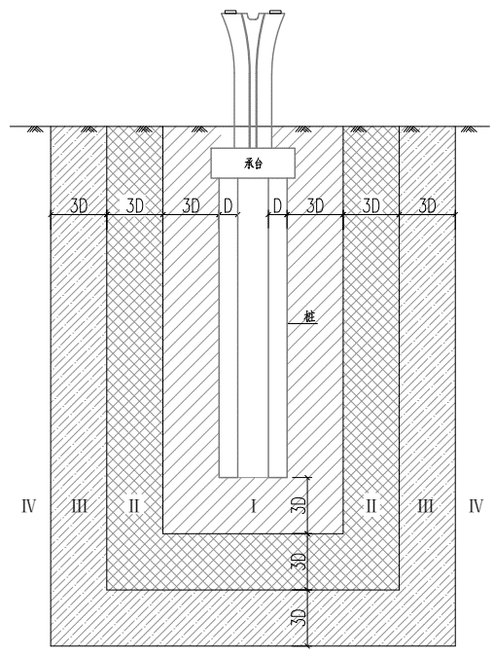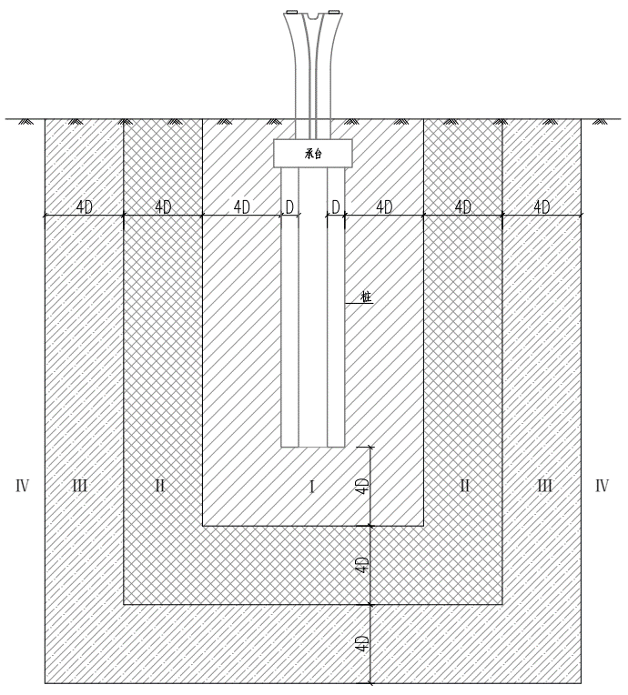
图D.0.1-1 端承桩 图D.0.1-2 摩擦桩
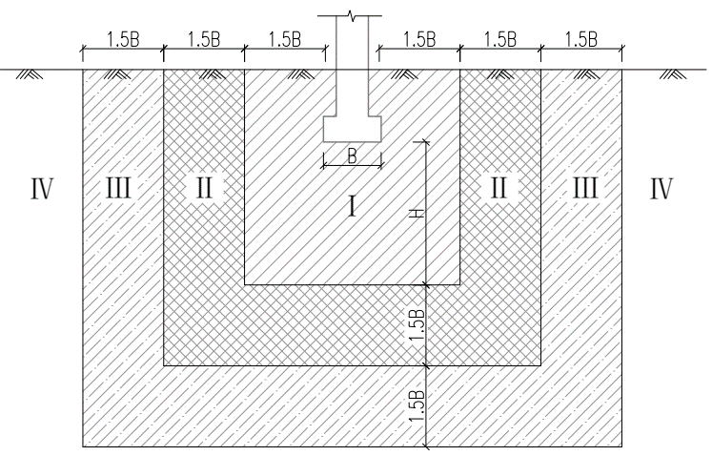
图D.0.1-3 扩大基础

附录E 隧道上方卸荷比计算

E.0.1 隧道上方卸荷比v1可根据上方基坑与隧道的空间关系，选取最不利断面按式（E.0.1）计算：
$v_{1}=\frac{S_{1}}{S}$ （E.0.1）
式中：S₁——隧道上方主要覆土区的基坑最大断面面积（图D.0.1中阴影部门面积，m²）
S——隧道上方主要覆土区断面面积（m²）
Φ——隧道顶部以上土体的加权平均内摩擦角（°）
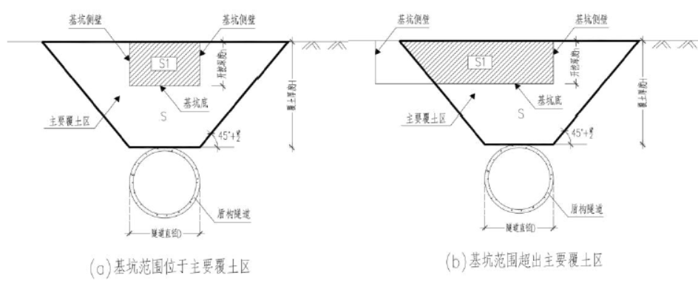
图E.0.1 隧道上方卸荷比计算简图

本标准用词说明
1为便于在执行本标准条文时区别对待，对要求严格程度不同的用词，说明如下：
1）表示很严格，非这样做不可的：
正面词采用“必须”；反面词采用“严禁”。
2）表示严格，在正常情况下均应这样做的：
正面词采用“应”；反面词采用“不应”或“不得”。
3）表示允许稍有选择，在条件许可时首先应这样做的：
正面词采用“宜”；反面词采用“不宜”。
4）表示有选择，在一定条件下可以这样做的，采用“可”。
2 条文中指定应按其他有关标准、规范执行时，写法为“应按……执行”或“应符合……的规定”。

引用标准名录
《地铁设计规范》GB50157
《混凝土结构设计规范》GB50010
《城市轨道交通岩土工程勘察规范》GB50307
《城市轨道交通工程测量规范》GB50308
《城市轨道交通工程监测技术规范》GB50911
《建筑基坑工程监测技术规范》GB50497
《工程测量规范》GB50026
《建筑变形测量规范》JGJ8
《城市轨道交通结构安全保护技术规范》CJJ/T202
《城市轨道交通既有结构保护技术规范》DBJ/T15-120
《城市轨道交通既有结构保护监测技术标准》DBJ/T15-231
《城市轨道交通结构安全保护技术规程》DB32/T4351
《轨道交通运营隧道结构安全评估技术规范》DBJ/T 26-205

广东省标准

城市轨道交通既有结构保护安全评估技术标准
DBJ/T XXX-XXXX

条文说明

制订说明
《城市轨道交通既有结构保护技术规范》（DBJ/T XXX)，经广东省住房和城乡建设厅20XX年X月X日以XXXX批准发布。
本规范制定过程中，编制组进行了城市轨道交通既有结构保护安全评估技术的调查研究，总结了广东省各城市轨道交通结构的安全评估实践经验，通过研究分析取得了安全评估技术标准、参数等。
为便于广大设计、施工、科研、学校等单位有关人员在使用本规范时能正确理解和执行条文规定，《城市轨道交通既有结构保护安全评估技术标准》编制组按章、节、条顺序编制了本规范的条文说明，对条文规定的目的、依据以及执行中需注意的有关事项进行了说明，还着重对强制性条文的强制性理由作了解释。但是，本条文说明不具备与规范正文同等的法律效力，仅供使用者作为理解和把握规范规定的参考。

目 次
3 基本规定 39
3.1 一般规定 39
3.2 外部作业影响等级 39
3.3 安全评估工作流程 39
4 结构现状评估 40
4.1 一般规定 40
4.2 结构变形与结构裂缝病害评定 40
4.3 收敛病害评定 40
4.4 材料劣化病害评定 40
4.5 渗漏水病害评定 40
4.6 结构现状评估等级 40
7 安全保护要求 41
7.1 一般规定 41
7.2 外部基坑工程 41
7.3 隧道工程 41
7.4 地下水作业 41
7.5 外部基础工程 42
7.6 道路与桥梁工程 42
7.7 道路与桥梁工程 42

3 基本规定
3.1 一般规定

3.1.2 广东省内各运营城市轨道交通的城市根据各市管理特点颁布了相应的轨道交通保护区说明，部门城市结合地区经验和管理要求对当地的保护区范围进行了优化，应以当地的管理办法并从严执行。
对于地面和高架，可按结构（含路基）外侧、高架车站（含站房）及桥梁结构（含墩台、桩基）最外侧、线路轨道结构外边线外侧30m内来控制。
对于电缆通道、集中供冷站、车辆基地、控制中心等结构的控制保护区，局部要求较高的结构，如有地下室、地下隧道等，可结合经验及管理要求进行优化调整。

3.1.3 特殊工程地质环境包括深厚软土区、采空区、岩溶发育区、断裂带区域、花岗岩残积土和粉细砂层等。存在特殊的外部作业指其他的新工艺、新技术作业。
结合沿海地区的轨道交通保护经验，在滩涂回填深层淤泥填海区域地层中，车站和隧道结构影响范围可通过监测评估划定控制保护区

3.1.4 重大影响外部作业是指对城市轨道交通既有结构安全有重大影响的作业，具体范围按3.2.5执行。

3.1.7 开展施工过程评估或影响后评估的前提是外部作业施工出现与设计方案不符或现场情况偏离预期的情况，应根据异常情况的特征，结合监测结果及施工进展对现有情况进行再次评估，必要时可开展参数反演分析获得更全面的参数进行输入并重新评估外部作业实施引起的承载能力、抗变形能力及耐久性等方面的变化，必要时可优化设计或施工方案，确保实施过程的安全及完工后结构的安全、可靠。
3.2 外部作业影响等级

3.2.1 围岩级别为I级、Ⅱ级和III级时，需对外部作业影响等级进行调整，按3.2.4执行；既有结构现状评估等级按4.6.1执行。

3.2.5 结构现状评估等级按4.6.1执行。
3.3 安全评估工作流程

3.3.1 提出安全保障既有结构安全的控制措施，包括既有结构位移和内力控制值、地下水位下降控制值、外部作业施工工况和保护措施等；提出相关监测要求，如城市轨道交通既有隧道结构的监测范围、监测布点位置及间距、监测断面、特殊监测项目等。

4 结构现状评估
4.1 一般规定

4.1.4 参考江苏省地方标准《城市轨道交通结构安全保护技术规程》DB32/T4351-2022的4.2。对于不规则的外部作业平面范围，可采用外部作业在既有结构轨道纵向的投影选取L的范围。当采用顶管工程穿越既有结构时，可参考隧道工程
4.2 结构变形与结构裂缝病害评定

4.2.3 根据广东省地方标准《轨道交通运营隧道结构安全评估技术规范》DBJ/T 26-205-2020确定最高等级标准，以工程经验确定各分级标准。
表4-1 隧道结构差异变形评定标准
等级 | 分级标准
等级 | 管片 |  | 明挖法 | 矿山法
等级 | 张开量h₁（mm） | 错台量h₂（mm） | 变形缝错台量h₃（mm） | 变形缝错台量h₄（mm）
A | h₁>6 | h₂>12 | h₃>40 | h₄>50
B | 4<h₁≤6 | 10<h₂≤12 | 30<h₃≤40 | 40<h₄≤50
C | 2<h₁≤4 | 8<h₂≤10 | 20<h₃≤30 | 30<h₄≤40
D | h₁≤2 | h₂≤8 | h₃≤20 | h₄≤30
参考广东省地方标准《轨道交通运营隧道结构安全评估技术规范》DBJ/T 26-205-2020的5.5.4。本表主要针对影响行车安全的正线隧道结构差异变形，对于非正线隧道结构的差异变形可参照本表并考虑其重要性执行。

4.2.4 参考广东省地方标准《轨道交通运营隧道结构安全评估技术规范》DBJ/T 26-205-2020的5.4.1。
4.3 收敛病害评定

4.3.2 径向收敛参考广东省地方标准《轨道交通运营隧道结构安全评估技术规范》DBJ/T 26-205-2020的5.5.3。椭圆度根据目前广东省相关城市轨道交通结构管理经验取值。
4.4 材料劣化病害评定

4.4.2 参考广东省地方标准《轨道交通运营隧道结构安全评估技术规范》DBJ/T 26-205-2020的5.3.1。
4.5 渗漏水病害评定

4.5.2 参考广东省地方标准《轨道交通运营隧道结构安全评估技术规范》DBJ/T 26-205-2020的5.2.1。
4.6 结构现状评估等级

4.6.1 根据各现状评估分项定性评判评估等级。

7 安全保护要求
7.1 一般规定

7.1.1 城市轨道交通设计使用年限长，结构的维修和加固极为困难，应严格控制和规范城市轨道交通既有结构周边的外部作业。在外部作业的工程勘察、设计、施工阶段，均应充分考虑对既有结构造成的不利影响，以满足既有结构的安全控制标准。

7.1.3 外部作业改变城市轨道交通既有结构的应力状态和边界条件等，应在作业前针对外部作业特点进行全面梳理，制定应急预案，一旦出现险情时可以及时采取应急措施，避免对既有结构造成无法修复的损害。

7.1.5 城市轨道交通控制保护区内可能出现时空相近或交叉影响的多项外部作业，应根据外部作业的时空关系，充分考虑多项外部作业的叠加影响，避免发生最不利工况，保证城市轨道交通既有结构的安全和正常运营。

7.1.6 当采用对周边环境影响较大的施工工艺时，应在正式施工前进行工艺试验，评估施工工艺对城市轨道交通既有结构的影响，确定施工工艺和施工参数。
7.2 外部基坑工程

7.2.1 外部基坑工程对城市轨道交通的影响是多方面的，基坑围护结构、降水、开挖、地下室施工、拆换撑、回填等施工过程、上部建筑施工及使用均会引起城市轨道交通既有结构不同程度位移与变形，因此，外部作业应综合考虑全过程对既有结构的影响。

7.2.3 旁侧基坑开挖时，受侧方土体卸载的影响，城市轨道交通既有结构发生侧向位移，由于列车的安全运营要求，为减小隧道变形，旁侧基坑设计时城市轨道交通既有结构侧宜采用整体刚度较大的支护结构体系。

7.2.6 外部基坑围护结构与其地下室间存在空隙时，一般回填土由于在水平方向的刚度较弱，将难以有效限制城市轨道交通既有结构的水平侧向变形。当地下室侧墙与围护结构间的空隙较大时，可在地下室各层楼板标高处浇筑钢筋混凝土支撑板带，确保地下室与围护结构间的刚性过渡并密实回填相邻板带间的空隙。
7.3 隧道工程

7.3.1 新建隧道穿越城市轨道交通既有结构时，为尽量减小影响范围，宜采用垂直或大角度方式穿越，在施工工法的选择上，应综合各种因素选用对既有结构影响小的施工工法。

7.3.2 穿越城市轨道交通的新建隧道对既有结构影响较大，尤其是在一倍隧道外径的空间范围内进行外部作业时，隧道周边地层应力的重分布可能导致既有结构发生开裂和漏水等现象。
7.4 地下水作业

7.4.1 周边外部作业进行大面积降水时，首先会诱发地层产生附加应力，改变城市轨道交通既有结构的应力状态，从而诱发结构发生新的变形；其次，降水会导致地层沉降，进而诱发结构发生竖向位移。因此，宜采用地下水控制措施，避免既有隧道结构周边地层发生过量的地下水下降幅度，适当控制降水漏斗范围内的水力梯度。

7.4.2 当采用落底式竖向截水帷幕难以形成有效的封闭截水系统时，应结合水平封底隔渗等技术措施。

7.4.4 在岩溶地区，溶洞、土洞往往伴生发育，由于土洞埋深浅、分布密、发育快、顶板强度低等特点，土洞对既有隧道结构的影响往往远大于溶洞。地下水作业容易改变地下水的原平衡条件，导致旧土洞进一步发育，新土洞迅速形成，诱发地层塌陷，进而影响结构的安全。因此，在岩溶、土洞较发育地区，应特别注意合理采用地下水控制技术，避免 对既有结构的安全产生不利影响。
7.5 外部基础工程

7.5.1 桩基础的承载力由侧摩阻力和端阻力组成，上部结构荷载通过桩传入地基，对城市轨道交通既有结构产生附加荷载，整个桩基础作用于既有结构的累计附加荷载应严格控制并进一步考虑地面超载、地下水变化等引起的荷载，确保附加荷载总量满足要求。

7.5.2 桩基础对邻近城市轨道交通既有结构的影响，与桩径、桩间距、桩长、桩型、施工工艺等均有一定关系。由于桩基础的变形发展是一个长期的过程，因此，应综合考虑成桩施工、基坑开挖、上部结构施工、使用荷载、地基固结等全过程各因素的影响，优先采用对周边环境影响较小的施工工艺与措施。
7.6 道路与桥梁工程

7.6.1 在城市轨道交通控制保护区范围内的道路建设，可能会对城市轨道交通既有结构产生附加应力及变形变化，从而影响其结构安全及运营安全，因此，在道路的设计与施工中,必须综合考虑施工期间的各种荷载变化、建成运营后的永久荷载及动荷载对既有结构的附加应力及变形的影响。

7.6.2 为防止超高超限车辆碰撞城市轨道交通既有结构，需加强道路交通安全设施的设置。除警示标志、限高标志等标志牌外，还应采用可靠的限高龙门架、防撞设施等的安全工程措施，以消除道路上行驶车辆对城市轨道交通既有结构产生碰撞的安全隐患。
7.7 其他外部作业

7.7.2 为防止高空坠物对城市轨道交通地面结构和高架结构造成损坏，塔式起重机等起重吊装设备作业半径不应与城市轨道交通特别控制保护区范围有重叠，应有防止其向城市轨道交通线路倾倒的措施。

7.7.3 在进行有压力的外部作业前，可通过工程类比法预测城市轨道交通既有结构外壁的附加荷载，没有压力扩散相关研究或类似经验时，应进行注浆、旋喷压力控制试验并根据试验结论确定相应施工范围内的压力控制值。

